Zabudowa pod zamkiem

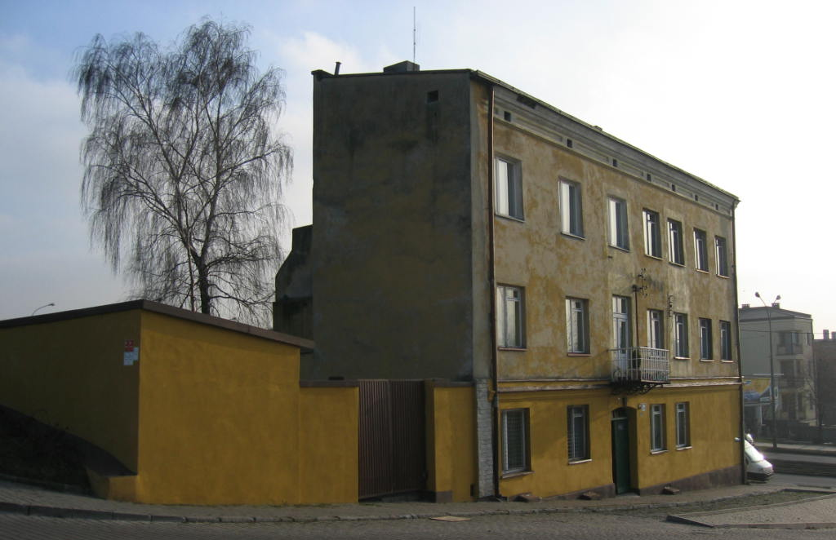 | 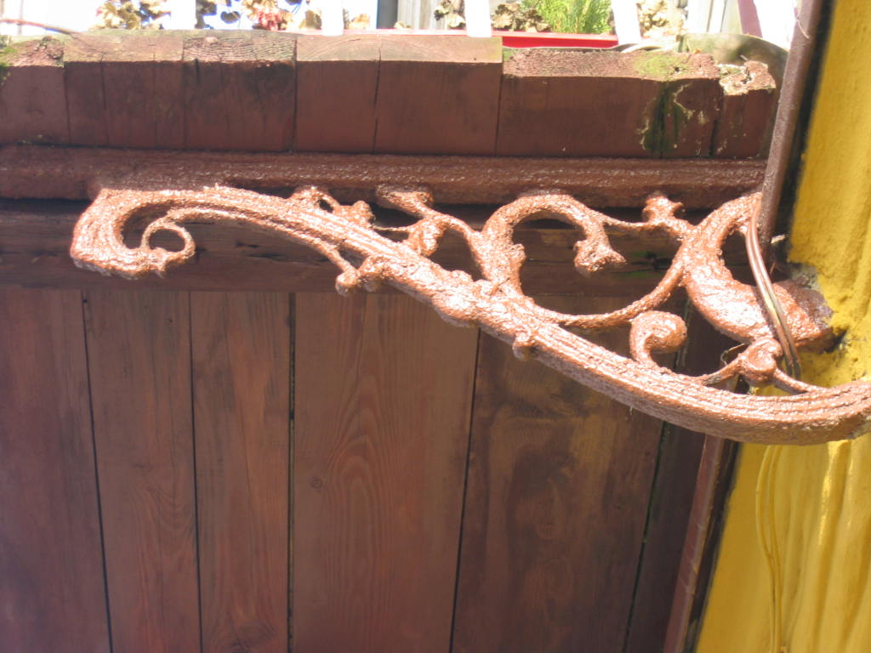 | 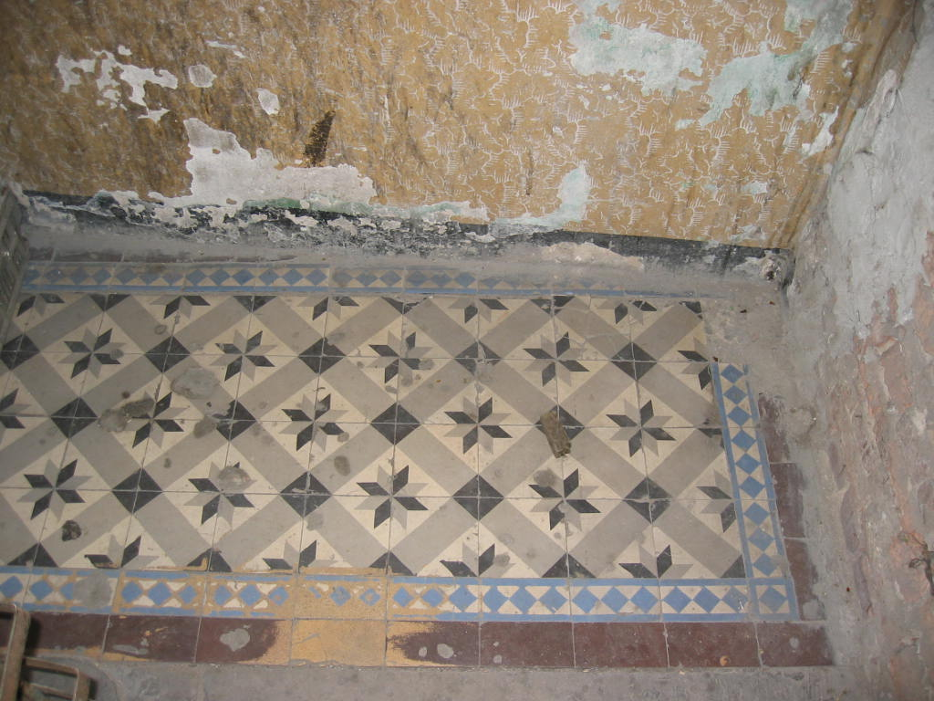
Kamienica pod zamkiem XIX/XX w. | Detal kamienicy – żeliwny wspornik balkonu | Posadzka ceramiczna w sieni, pocz. XX w.
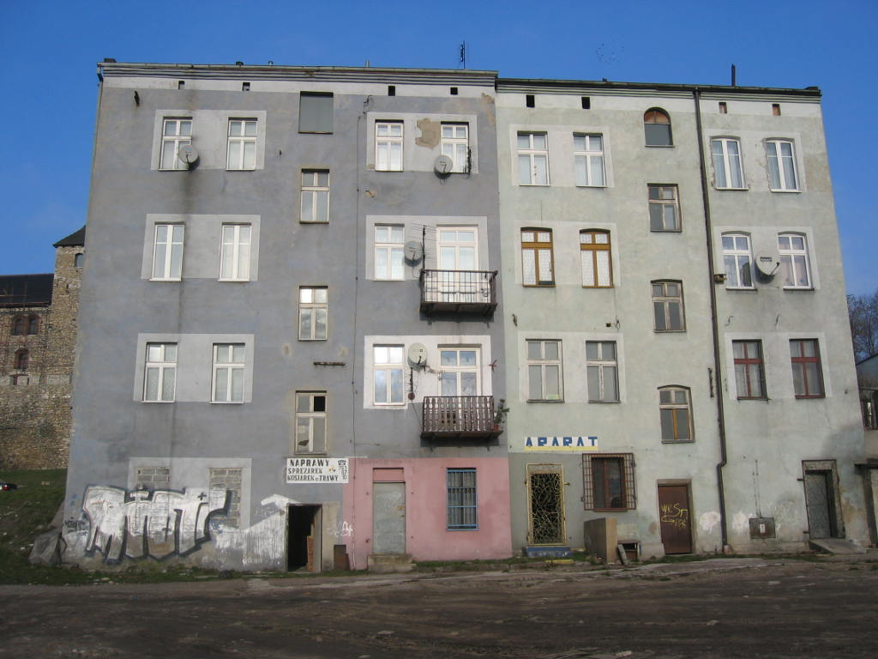 | 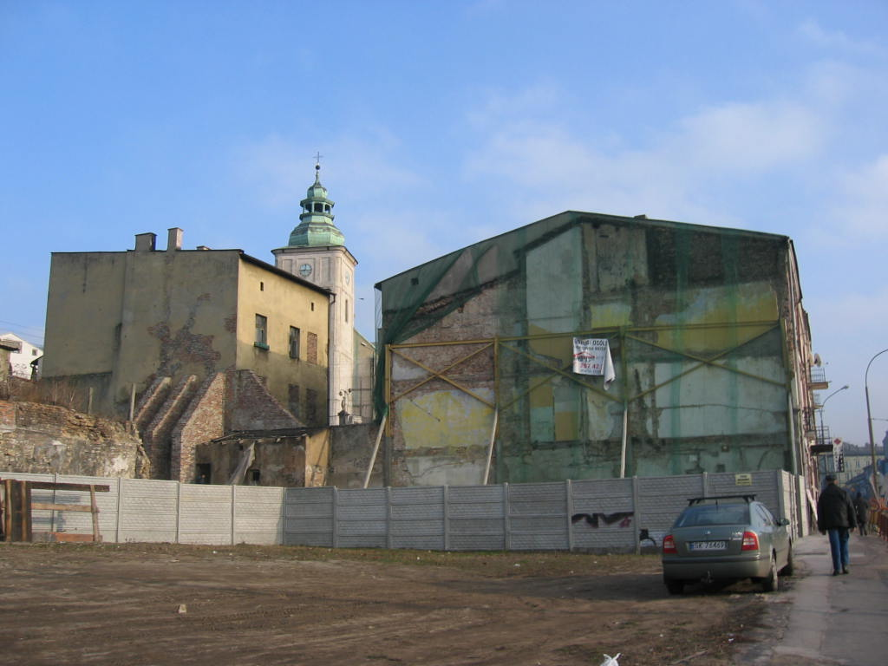 | 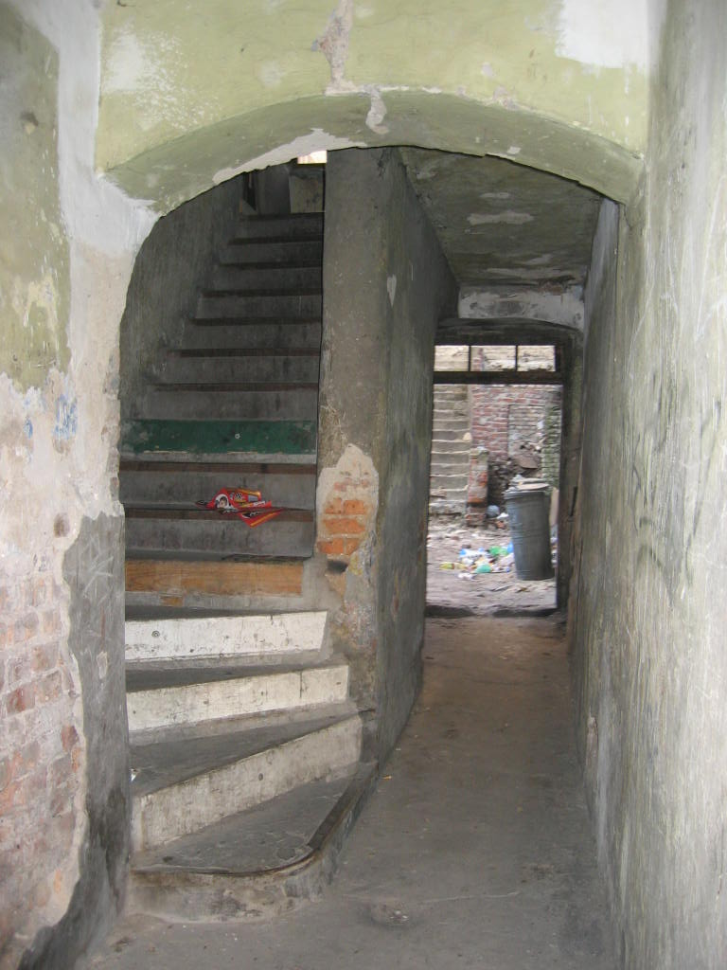
Kamienice czynszowe pod zamkiem – przeorientowanie frontu | Kamienice pod zamkiem – stan techniczny | Detal kamienicy – pocz XX w.

